Página 1 de 2

ACUERDO INTERNO No. SPP-01-2019

Guatemala, 27 de septiembre de 2019

LA SECRETARIA PRIVADA DE LA PRESIDENCIA DE LA REPÚBICA

CONSIDERANDO:

Que el Acuerdo Gubernativo Número 108-2015, de fecha veintiséis de marzo de 2015, por medio del cual se emitió el Reglamento Orgánico Interno de la Secretaría Privada de la Presidencia, establece que la Secretaría Privada de la Presidencia, con el objeto de lograr la agilidad, eficiencia y eficacia en el desempeño de sus funciones, podrá emitir las disposiciones internas que sean necesarias.

CONSIDERANDO:

Que es indispensable contar con instrumentos de tipo administrativo actualizados para el adecuado control interno y eficiencia en las funciones del personal permanente de la Secretaría Privada de la Presidencia.

CONSIDERANDO:

Que la Unidad de Planificación, la Dirección de Informática y la Unidad de Información Pública realizaron la actualización de los documentos identificados con el CÓDIGO MDP-DI EDICIÓN 02 que contiene el “MANUAL DE PROCEDIMIENTOS DE LA DIRECCIÓN DE INFORMÁTICA” y con el CÓDIGO MDP-UIP EDICIÓN 02 que contiene el “MANUAL DE PROCEDIMIENTOS DE LA
UNIDAD DE INFORMACIÓN PÚBLICA”, revisados por el Coordinador de la Unidad de Planificación y; actualizados y validados por el Director de Informática y el Encargado de la Unidad de Información Pública respectivamente.

POR TANTO:

De conformidad con el Artículo 202 de la Constitución Política de la República de Guatemala y el Artículo 4 literal f) y 19 del Acuerdo Gubernativo número 108-2015, Reglamento Orgánico Interno de la Secretaría Privada de la Presidencia.

ACUERDO INTERNO No. SPP-01-2019
Página 2 de 2

ACUERDA:

Artículo 1. Aprobar los documentos identificados con el CÓDIGO MDP-DI EDICIÓN 02 que contiene el "MANUAL DE PROCEDIMIENTOS DE LA DIRECCIÓN DE INFORMÁTICA” y con el CÓDIGO MDP-UIP EDICIÓN 02 que contiene el “MANUAL DE PROCEDIMIENTOS DE LA UNIDAD DE INFORMACIÓN PÚBLICA”, revisados por el Coordinador de la Unidad de Planificación y; actualizados y validados por el Director de Informática y el Encargado de la Unidad de Información Pública respectivamente.

Artículo 2. Se instruye a la Dirección de Informática y a la Unidad de Información Pública para que una vez notificado el presente Acuerdo Interno, se realicen las diligencias correspondientes, a efecto de hacer posible la aplicación y cumplimiento de los documentos aprobados en el artículo 1 del presente Acuerdo Interno.

Artículo 3. Se derogan los Acuerdos Internos de Secretaría No. 11-2014 y 13-2014, ambos de fecha
26 de febrero de 2014, de la Secretaría Privada de la Presidencia y todas las disposiciones administrativas internas que se opongan o contravengan lo dispuesto en el presente Acuerdo Interno.

Artículo 4. El presente acuerdo surte sus efectos a partir de la presente fecha.

COMUNIQUESE:

EDICIÓN | 02
APROBADO POR | ACUERDO INTERNO SPP-01-2019
FECHA DE APROBACIÓN | 27 DE SEPTIEMBRE  2019


MANUAL DE PROCEDIMIENTOS DE LA DIRECCIÓN DE INFORMÁTICA

 | Revisado por: | Actualizado y Validado Por:
Nombre: | Leonel Fernando Reyes Sierra | Dennys Renatho Alvarado
Puesto que ocupa: | Coordinador de la Unidad de Planificación | Director de Informática
Fecha: | Septiembre de 2019 | Septiembre de 2019
Firma:

 | MANUAL DE PROCEDIMIENTOS | CÓDIGO | MDP-DI-01-01
 | MANUAL DE PROCEDIMIENTOS | EDICIÓN | 02
 | ADMINISTRACIÓN DE BASES DE DATOS | REVISIÓN | 01
 | ADMINISTRACIÓN DE BASES DE DATOS | PÁGINAS | Página 1 de 2

Objetivo:
Establecer el procedimiento que defina las actividades de administración de la base de datos con la finalidad de mantener la integridad y confiabilidad de la información.
Proceso a cargo de: Dirección de Informática Responsables del Proceso:
Director (a) de Informática Personal de apoyo de Informática
Entrada del Proceso |  | Descripción del Proceso | Salida del  Proceso
Administración base de datos | de | - Director (a) de Informática realiza monitoreo de la base de datos.  - Director (a) de Informática revisa el rendimiento de la base de datos, y los tiempos de respuesta. | Base de datos resguardada y en óptimo funcionamiento
 |  | 3. Director (a) de Informática analiza los archivos de registro de la base de datos, para verificar si existe algún error o falla en la base de datos.
  - Si existe error o falla, Director (a) de Informática procede a investigar el motivo y a realizar la corrección del error.
  - Si no existe error o falla, Director (a) de Informática instruye al personal de apoyo de Informática para realizar copia de seguridad.
 |  | 4. Personal de apoyo de Informática realiza la copia de seguridad.
 |  | 5. Personal de apoyo de Informática, informa a Director (a) de Informática acerca de la realización de la copia de seguridad.
 |  | 6. Director (a) de Informática procede a verificar que la copia de seguridad haya cumplido los parámetros para su almacenamiento.
 |  | 7. Fin

Elaborado y Validado por: | Revisado por: | Aprobado Acuerdo Interno Número:
Director de Informática | Coordinador de la Unidad de Planificación | SPP-01-2019  27 de septiembre 2019
Prohibida la reproducción total o parcial de este documento sin la previa autorización de la Secretaria Privada de la Presidencia

 | MANUAL DE PROCEDIMIENTOS | CÓDIGO | MDP-DI-01-01
 | MANUAL DE PROCEDIMIENTOS | EDICIÓN | 02
 | ADMINISTRACIÓN DE BASES DE DATOS | REVISIÓN | 01
 | ADMINISTRACIÓN DE BASES DE DATOS | PÁGINAS | Página 1 de 2

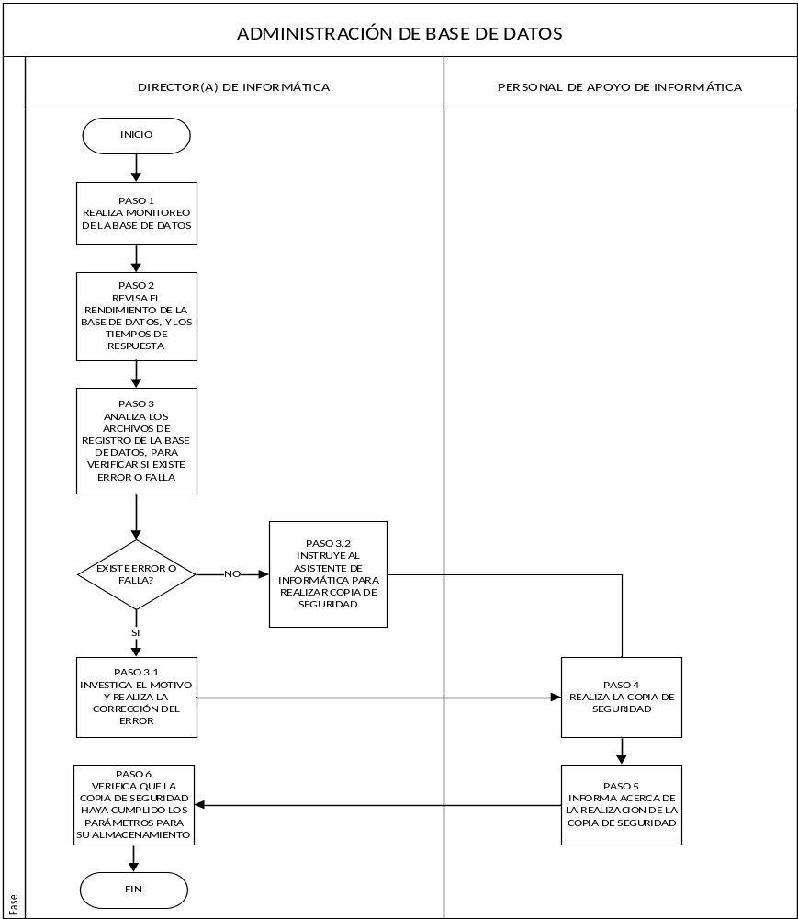

Prohibida la reproducción total o parcial de este documento sin la previa autorización de la Secretaria Privada de la Presidencia
Elaborado y Validado por: | Revisado por: | Aprobado Acuerdo Interno Número:
Director de Informática | Coordinador de la Unidad de | SPP-01-2019
Director de Informática | Planificación | 27 de septiembre 2019

 | MANUAL DE PROCEDIMIENTOS | CÓDIGO | MDP-DI-01-02
 | MANUAL DE PROCEDIMIENTOS | EDICIÓN | 02
 | COPIAS DE SEGURIDAD PARA RESPALDO DE INFORMACIÓN | REVISIÓN | 01
 | COPIAS DE SEGURIDAD PARA RESPALDO DE INFORMACIÓN | PÁGINAS | Página 1 de 2

Objetivo:
Establecer el procedimiento para la realización de copias de seguridad para el respaldo de información, mediante la utilización de elementos tecnológicos de almacenamiento externo o diferente a los utilizados en la operación normal, para garantizar la integridad, disponibilidad y una alternativa de respaldo eficiente ante la posibilidad de riesgo de pérdida de datos.
Proceso a cargo de: Dirección de Informática Responsables del Proceso:
Director (a) de Informática Personal de apoyo de Informática
Entrada del Proceso |  | Descripción del Proceso | Salida del  Proceso
Información a para respaldo. | copiar | - Director (a) de Informática informa a la Dirección o Unidad acerca de la realización de la copia de seguridad.  - Director (a) de Informática identifica la información y establece los parámetros para realizarla copia de seguridad. | Copia de seguridad para respaldo de información
 |  | 3. Director (a) de Informática instruye a Personal de apoyo de Informática para la realización de la copia de seguridad.
 |  | 4. Personal de apoyo de Informática verifica la capacidad y disponibilidad de almacenamiento en los medios de almacenamiento a utilizar.
 |  | 5. Personal de apoyo de Informática crea una tarea programada indicando la información a la que se realizará la copia de seguridad, indicando la ruta de almacenamiento, definiendo el tipo de copia y la frecuencia de realización del mismo.
 |  | 6. Personal de apoyo de Informática informa a Director (a) de Informática lo realizado en el paso anterior.
 |  | 7. Director (a) de Informática procede a verificar que la copia de seguridad haya cumplido los parámetros y que se encuentre en el medio de almacenamiento.
 |  | 8. Fin

Elaborado y Validado por: | Revisado por: | Aprobado Acuerdo Interno Número:
Director de Informática | Coordinador de la Unidad de Planificación | SPP-01-2019  27 de septiembre 2019
Prohibida la reproducción total o parcial de este documento sin la previa autorización de la Secretaria Privada de la Presidencia

 | MANUAL DE PROCEDIMIENTOS | CÓDIGO | MDP-DI-01-02
 | MANUAL DE PROCEDIMIENTOS | EDICIÓN | 02
 | COPIAS DE SEGURIDAD PARA RESPALDO DE INFORMACIÓN | REVISIÓN | 01
 | COPIAS DE SEGURIDAD PARA RESPALDO DE INFORMACIÓN | PÁGINAS | Página 2 de 2

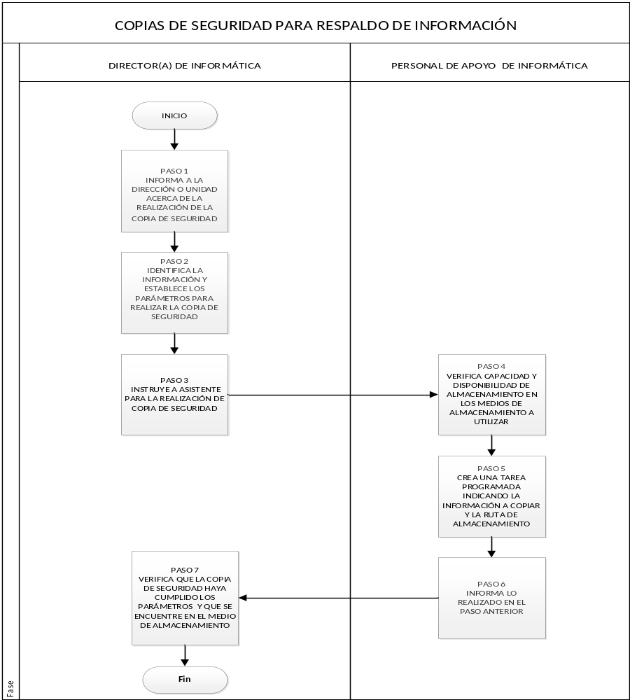

Elaborado y Validado por: | Revisado por: | Aprobado Acuerdo Interno Número:
Director de Informática | Coordinador de la Unidad de Planificación | SPP-01-2019  27 de septiembre 2019

Prohibida la reproducción total o parcial de este documento sin la previa autorización de la Secretaria Privada de la Presidencia

 | MANUAL DE PROCEDIMIENTOS | CÓDIGO | MDP-DI-01-03
 | MANUAL DE PROCEDIMIENTOS | EDICIÓN | 02
 | INSTALACIÓN DE SOFTWARE EN COMPUTADORAS | REVISIÓN | 01
 | INSTALACIÓN DE SOFTWARE EN COMPUTADORAS | PÁGINAS | Página 1 de 2

Objetivo:
Establecer el procedimiento para la instalación de software en computadoras, utilizadas por el personal para el cumplimiento de sus funciones.
Proceso a cargo de: Dirección de Informática Responsables del Proceso:
Director (a) de Informática Personal de apoyo de Informática
Entrada del Proceso | Descripción del Proceso | Salida del  Proceso
Solicitud de  instalación de software. | - Director (a) de informática recibe solicitud de instalación de software.  - Director (a) de informática designa a Personal de apoyo de Informática para la instalación de software.  - Personal de apoyo de Informática procede a la instalación del software solicitado.  - Personal de apoyo de Informática informa a Director (a) de informática que fue atendida la solicitud de instalación de software.  - Fin. | Computadora con software instalado

Elaborado y Validado por: | Revisado por: | Aprobado Acuerdo Interno Número:
Director de Informática | Coordinador de la Unidad de Planificación | SPP-01-2019  27 de septiembre 2019
Prohibida la reproducción total o parcial de este documento sin la previa autorización de la Secretaria Privada de la Presidencia

 | MANUAL DE PROCEDIMIENTOS | CÓDIGO | MDP-DI-01-03
 | MANUAL DE PROCEDIMIENTOS | EDICIÓN | 02
 | INSTALACIÓN DE SOFTWARE EN COMPUTADORAS | REVISIÓN | 01
 | INSTALACIÓN DE SOFTWARE EN COMPUTADORAS | PÁGINAS | Página 2 de 2

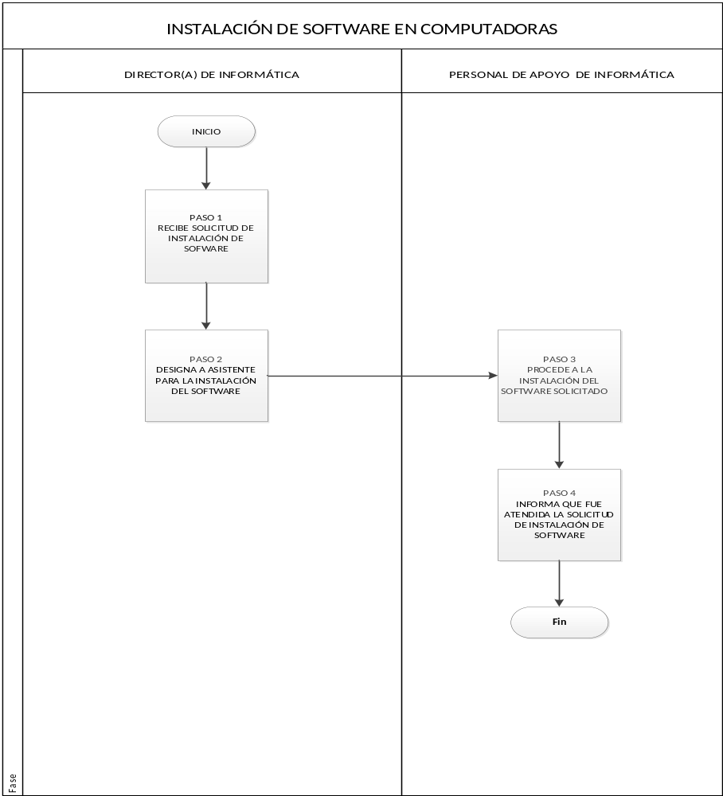

Elaborado y Validado por: | Revisado por: | Aprobado Acuerdo Interno Número:
Director de Informática | Coordinador de la Unidad de Planificación | SPP-01-2019  27 de septiembre 2019
Prohibida la reproducción total o parcial de este documento sin la previa autorización de la Secretaria Privada de la Presidencia

 |  | MANUAL DE PROCEDIMIENTOS |  | CÓDIGO | MDP-DI-01-04
 |  |  |  | EDICIÓN | 02
 |  | MANTENIMIENTO PREVENTIVO |  | REVISIÓN | 01
 |  |  |  | PÁGINAS | Página 1 de 2
Objetivo:
Establecer el procedimiento para el mantenimiento preventivo del equipo de cómputo, para su óptimo funcionamiento.
Proceso a cargo de: Dirección de Informática Responsables del Proceso:
Director (a) de Informática Personal de apoyo de informática
 | Entrada del Proceso |  | Descripción del Proceso |  |  | Salida del  Proceso
 | Programación de mantenimiento preventivo. |  | - Director (a) de Informática elabora programación de mantenimientos por Dirección o Unidad.  - Director (a) de Informática, informa a las Direcciones y Unidades la fecha en que el mantenimiento se realizará.  - Director (a) de Informática designa a Personal de Apoyo de Informática, que realizará el mantenimiento.  - Personal de apoyo de Informática se presenta a la Dirección o Unidad con el material y equipo necesarios para realizar el mantenimiento.  - Personal de apoyo de Informática procede a realizar el mantenimiento.  - Personal de apoyo de Informática una vez concluido el mantenimiento, verifica que todo funcione correctamente.  - Personal de apoyo de Informática entrega el equipo al usuario.  - Personal de apoyo de Informática, informa a Director (a) de Informática que el mantenimiento preventivo fue realizado.  - Director (a) de Informática, informa a Direcciones y Unidades que el mantenimiento fue realizado.  - Fin |  |  | Equipo de  cómputo con mantenimiento realizado

Elaborado y Validado por: | Revisado por: | Aprobado Acuerdo Interno Número:
Director de Informática | Coordinador de la Unidad de Planificación | SPP-01-2019  27 de septiembre 2019
Prohibida la reproducción total o parcial de este documento sin la previa autorización de la Secretaria Privada de la Presidencia

 | MANUAL DE PROCEDIMIENTOS | CÓDIGO | MDP-DI-01-04
 | MANUAL DE PROCEDIMIENTOS | EDICIÓN | 02
 | MANTENIMIENTO PREVENTIVO | REVISIÓN | 01
 | MANTENIMIENTO PREVENTIVO | PÁGINAS | Página 2 de 2

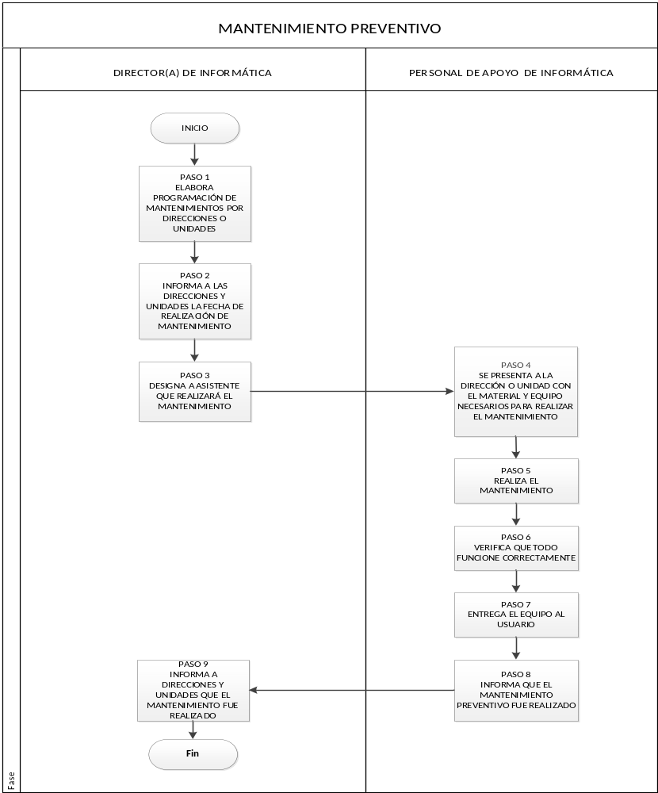

Elaborado y Validado por: | Revisado por: | Aprobado Acuerdo Interno Número:
Director de Informática | Coordinador de la Unidad de Planificación | SPP-01-2019  27 de septiembre 2019
Prohibida la reproducción total o parcial de este documento sin la previa autorización de la Secretaria Privada de la Presidencia

 | MANUAL DE PROCEDIMIENTOS | CÓDIGO | MDP-UI-01-05
 | MANUAL DE PROCEDIMIENTOS | EDICIÓN | 02
 | ATENCIÓN DE SOLICITUD DE SOPORTE | REVISIÓN | 01
 | ATENCIÓN DE SOLICITUD DE SOPORTE | PÁGINAS | Página 1 de 2

Objetivo:
Establecer el procedimiento para la atención de solicitud de soporte, que permita el óptimo funcionamiento del software y hardware de la Secretaria Privada de la Presidencia.
Proceso a cargo de: Dirección de Informática Responsables del Proceso:
Director (a) de Informática Personal de apoyo de Informática
Entrada del Proceso | Descripción del Proceso | Salida del  Proceso
Solicitud de soporte | - Director (a) de informática recibe solicitud de soporte.  - Director (a) de informática designa a Personal de Apoyo de Informática para realizar el soporte. | Solicitud de soporte atendida.
 | 3. Personal de apoyo de Informática se apersona con el usuario que realizó la solicitud.
 | 4. Usuario que realizó la solicitud, plantea a Personal de apoyo de Informática el problema.
 | 5. Personal de apoyo de Informática, analiza el planteamiento del problema y procede de la siguiente manera:
  - Si es un problema de falla de software, reinstala el programa.
  - Si es por desconocimiento del programa, se orienta a usuario que realizó la solicitud la manera adecuada de utilizarlo.
  - Si es un problema de hardware, verifica y corrige el problema.
 | 6. Personal de apoyo de Informática informa al usuario que fue atendida la solicitud.
 | 7. Personal de apoyo de Informática informa al Director (a) de informática que fue atendida la solicitud de soporte.
 | 8. Fin

Elaborado y Validado por: | Revisado por: | Aprobado Acuerdo Interno Número:
Director de Informática | Coordinador de la Unidad de Planificación | SPP-01-2019  27 de septiembre 2019
Prohibida la reproducción total o parcial de este documento sin la previa autorización de la Secretaria Privada de la Presidencia

 | MANUAL DE PROCEDIMIENTOS | CÓDIGO | MDP-UI-01-05
 | MANUAL DE PROCEDIMIENTOS | EDICIÓN | 02
 | ATENCIÓN DE SOLICITUD DE SOPORTE | REVISIÓN | 01
 | ATENCIÓN DE SOLICITUD DE SOPORTE | PÁGINAS | Página 2 de 2

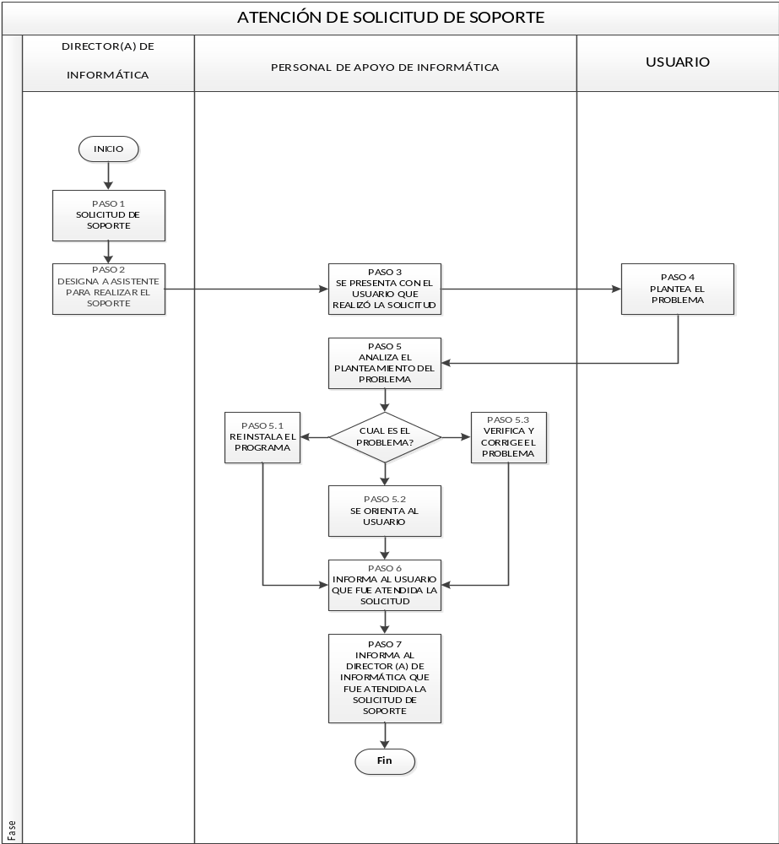

Elaborado y Validado por: | Revisado por: | Aprobado Acuerdo Interno Número:
Director de Informática | Coordinador de la Unidad de Planificación | SPP-01-2019  27 de septiembre 2019
Prohibida la reproducción total o parcial de este documento sin la previa autorización de la Secretaria Privada de la Presidencia

